Tillsynsbegäran – information om höga naturvärden och fridlysta arter i avverkningsanmälan A 49945-2025 i Lindesbergs kommun
Denna tillsynsbegäran behandlar höga naturvärden i avverkningsanmälan A 49945-2025 i Lindesbergs kommun som inkom 2025-10-10 och omfattar 2,4 ha.
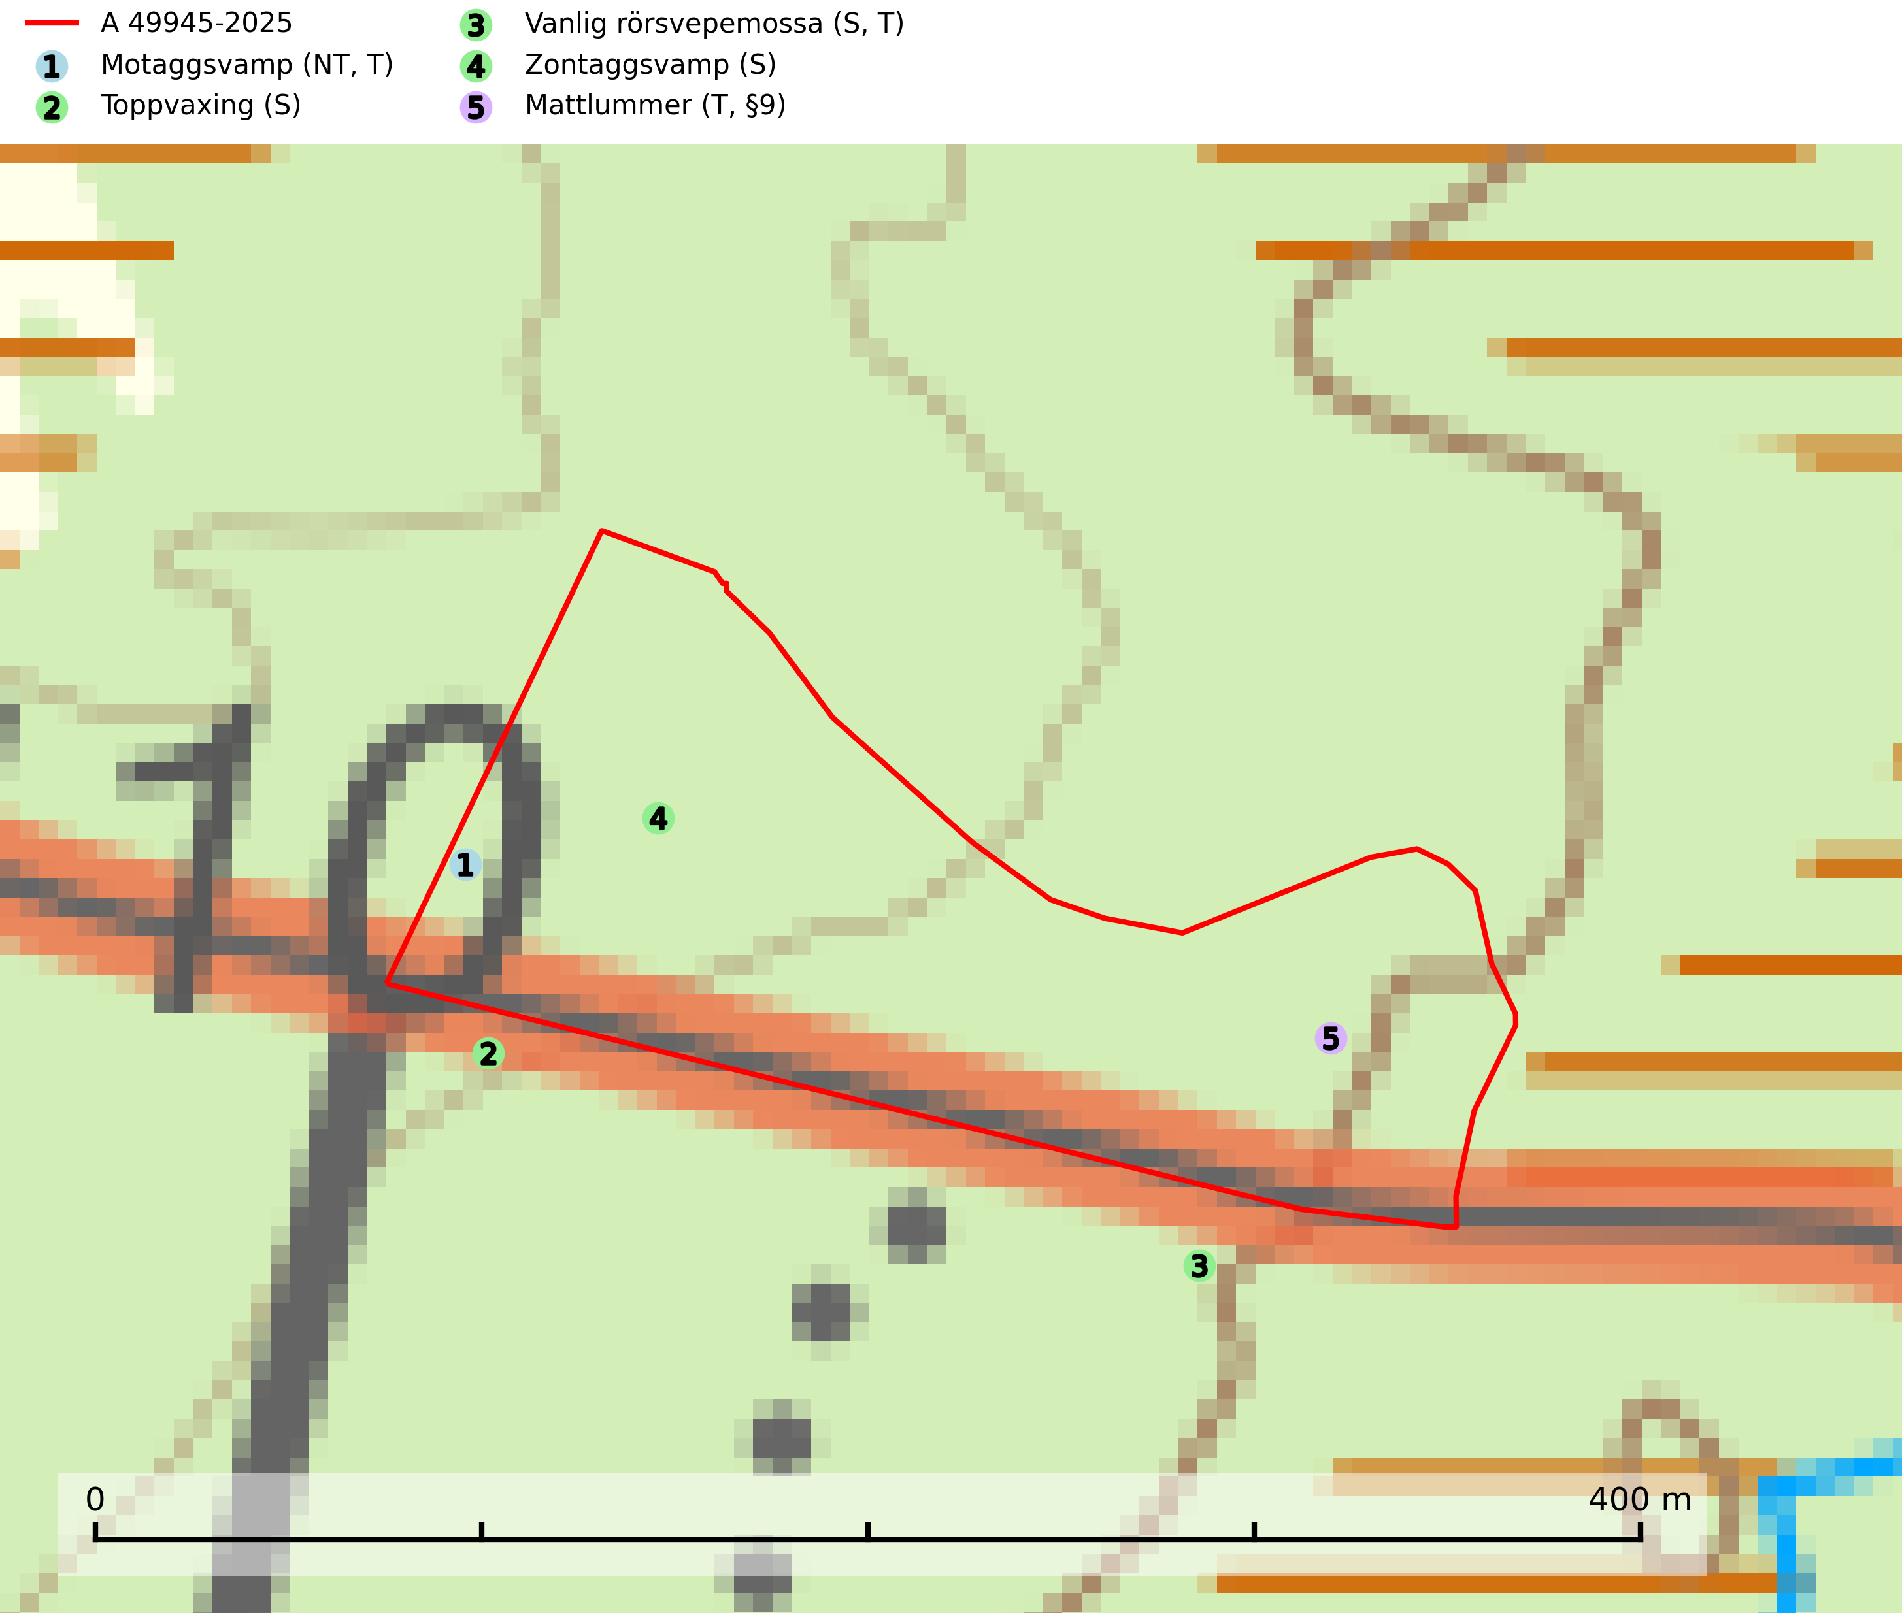
Figur 1. Fyndplatser för naturvårdsarter i och inom 21 meter från avverkningsanmälan. Markörer utan svart kant är placerade på fyndplatsen. Markörer med svart kant är placerade vid sidan av fyndplatsen och har ett svart streck som visar fyndplatsens exakta position. Kartans mittpunktskoordinat är N 6614790, E 528754 i SWEREF 99 TM.
I och inom 21 meter från avverkningsanmälan finns fynd av 5 naturvårdsarter, varav 1 är rödlistad, 1 är fridlyst, 3 är typiska (T) och 3 är signalarter (S): motaggsvamp (NT, T), toppvaxing (S), vanlig rörsvepemossa (S, T), zontaggsvamp (S) och mattlummer (T, §9). Se Figur 1.

Tillsynsbegäran
Vi begär härmed att Skogsstyrelsen fattar beslut enligt miljöbalken som säkerställer att skogens höga naturvärden bevaras samt att EU-lagstiftning efterlevs och att artskyddsbrott förhindras.
Vi önskar även ta del av de ställningstaganden och beslut som myndigheten meddelar till följd av aktuell avverkningsanmälan och föreningens inlaga (se 34 § förvaltningslagen).

Naturvårdsarter och fridlysta arter
Nedan följer beskrivningar av de naturvårdsarter och fridlysta arter som har sina livsmiljöer och växtplatser i den avverkningsanmälda skogen. De påträffade naturvårdsarterna är ett tydligt kvitto på att det rör sig om en skog med höga naturvärden.
Motaggsvamp (NT) bildar mykorrhiza med tall i tallskog och hittas huvudsakligen i äldre, glesare skogsbestånd och hällmarksimpediment. Arten hotas främst av skogsavverkning och tycks försvinna efter slutavverkning, markberedning och plantering. Motaggsvamp är typisk art för 9010 Taiga (SLU Artdatabanken, 2024).
Vanlig rörsvepemossa signalerar överallt skog med höga naturvärden och indikerar bestånd som haft kontinuerligt god tillgång på murken ved, konstant hög luftfuktighet och beskuggad näringsrik mark. Där den växer finns oftast en rad andra rödlistade och skyddsvärda mossor. Arten är känslig för större avverkningar men tål ofta plockhuggning som bevarar ett tätare trädskikt. Vanlig rörsvepemossa är typisk art för 9080 Lövsumpskog och 9750 Svämlövskog (Nitare & Skogsstyrelsen, 2019; SLU Artdatabanken, 2024).
Mattlummer (§9) är typisk art för 9010 Taiga (SLU Artdatabanken, 2025).

